***Задатак бр.1***

1. **Дата је карта са изолинијама које повезују места са истим вредностима ваздушног притиска.**

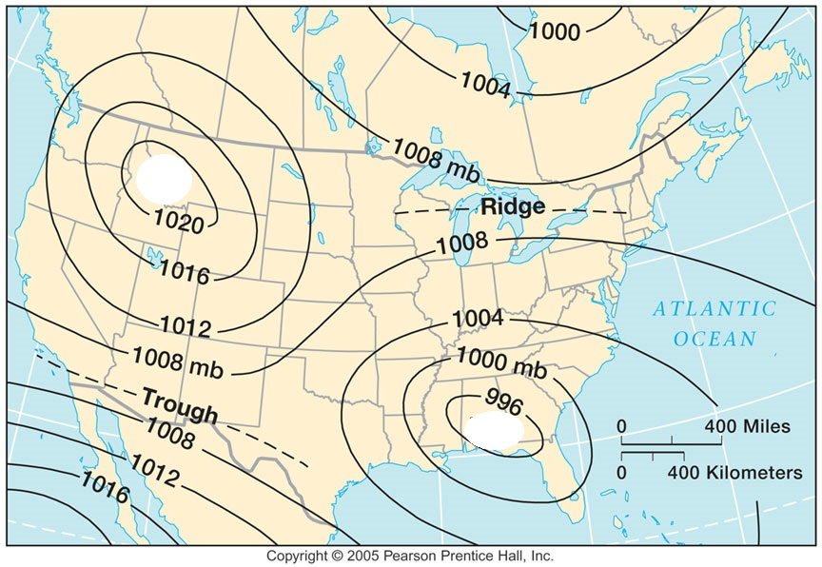

а) Изолиније уцртане на карти се зову.......................................................................................

б) Поља високог ваздушног притиска зову се ..........................................................................,

в) Поља ниског ваздушног притиска зову се............................................................................

г) Који локални ветар је карактеристичан за државу приказану на карти?.................................

д) Овај ветар настаје у спарним летњим данима при интензивном загревању ваздуха и јаким узлазним струјама,

Тачно Нетачно /*заокружи одговор*/

е) Овај ветар настаје у интервалу од 15 до 21 час

Тачно Нетачно /*заокружи одговор*/

***Задатак бр.2***



Пред Вама је карта Израела.

А) Које врсте туризма су најразвијеније у овој држави?

Наведи најмање три врсте :

1. ....................................................................................
2. ....................................................................................
3. ....................................................................................

Б) За наведене тврдње заокружи Тачно или Нетачно

1. Политичка нестабилност унутар Израела негативно утиче на развој туризма.

Тачно Нетачно /*заокружи одговор*/

1. Верски локалитети (цркве, синагоге, џамије и други објекти), култ свете земље, археолошки локалитети, историјски значајна места, су мотиви и фактори који привлаче туристе у Израел .

Тачно Нетачно /*заокружи одговор*/

1. Две палестинске зоне – Западна обала и Појас Газе), опасност од тероризма (од оружаних напада) негативно утичу на развој туризма. . Тачно Нетачно /*заокружи одговор*/
2. Географски Израел се налази на азијском континенту. .

Тачно Нетачно /*заокружи одговор*/

1. Главни град Израела, Јерусалим, је свети град за три религије. Хришћанство, Ислам и Јудизам.

Тачно Нетачно /*заокружи одговор*/

1. Мобилни телефон је развијен у Израелу.

Тачно Нетачно /*заокружи одговор*/

1. У Израелу постоје две доминантне Јевреске етничке групе: Ашкензи и Сефарди.

Тачно Нетачно /*заокружи одговор*/

1. У Израелу се рециклира 90% отпадних вода.

Тачно Нетачно /*заокружи одговор*/

1. Израел има три службена језика. Хербејски, Арапски и Енглески.

Тачно Нетачно /*заокружи одговор*/

1. У Израелу је 1970-их развијен парадајз чери.

Тачно Нетачно /*заокружи одговор*/

1. Разноликост рељефа и природних услова у Израелу се протеже од пустиња на југу до планина прењкривених снегом на северу.

Тачно Нетачно /*заокружи одговор*/

1. Мртво море, природни феномен, и једна од највећих туристичких атракција, својим положајем се простире на територије Израела, Јордана и Сирије.

Тачно Нетачно /*заокружи одговор*/

1. Мртво море има облик издужене елипсе.

Тачно Нетачно /*заокружи одговор*/

***Задатак бр.3***

**Посматрај карту и одговори на питања.**

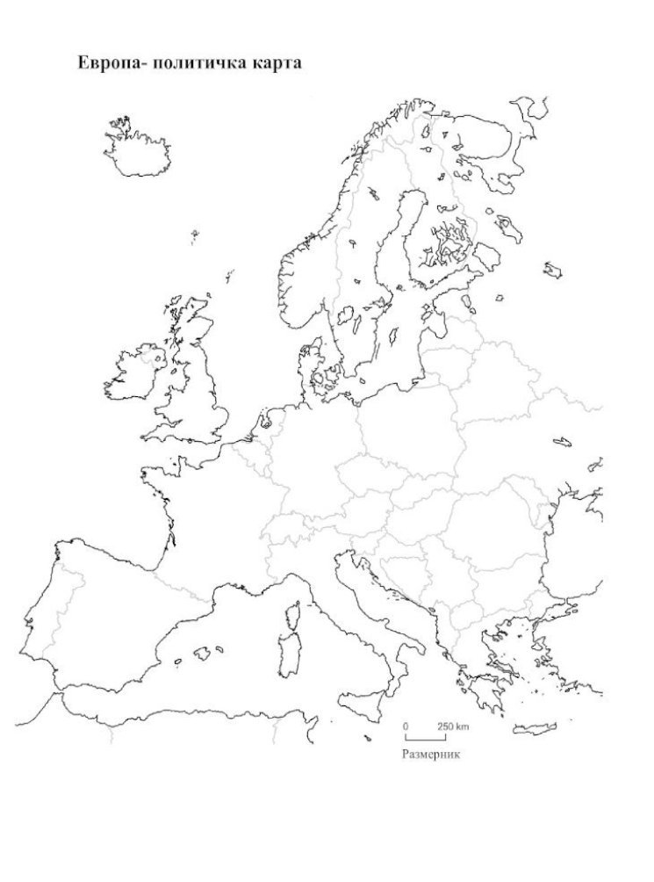

4

2

1

3

а) На европском континенту се налази једна руска ексклава.

1. Која је то ексклава? _________________________________________________________

2. Између којих се држава налази? ______________________________________________

б) Држава која није чланица Европске уније означена је бројем ______________________

в) Које државе насељавају Баски?

_____________________________________________________________________________

***Задатак бр.4***

Добро покледај мапу, па на основу мапе дај одговоре на постављена питања :

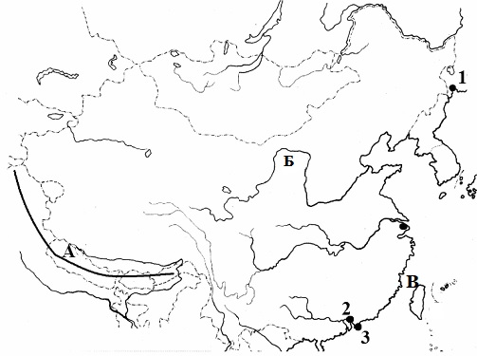

а) Град означен бројем 1 је _____________________________

б) Град означен бројем 2 је _____________________________

в) Град означен бројем 3 је_____________________________

г) Планина означена словом **А** је _______________________________

д) Река означена словом **Б** је ___________________________________

ђ) Острво означено словом **В** је _________________________________

***Задатак бр.5***

***ГДЕ СЕ ОДРЖАВА НАЦИОНАЛНА ГЕОГРАФСКА ОЛИМПИЈАДА 2023***

Општина Брус са својих 605 km² обухвата падине Копаоника, долину реке Расине и део жупског виногорја. Од укупно 60.000 хектара земљишних површина, пашњаци чине 53,2%. Средиште општине је град Брус.

1. **Ком округу припада Општина Брус** ? __________________________ округ.
2. **Бисер туристичке понуде општине Брус је Туристички центар Бела Река.**

**а) Туристички центар Бела Река се налази у насељу**  _________________________

**б) Најпознатији туристички објекат у ТЦ Бела река је хотел** __________________

1. **Један од најатрактивнијих локалитета на територији општине Брус  је Средњовековни град - тврђава подигнута у последњој трећини XIV века. Смештена је на обронцима Копаоника.**

**О којој је тврђави реч ?** __________________________________________

1. **Од које привредне гране живи велика већина становника општине Брус ?**

а) Туризам б) Индустрија в) Пољопривреда

1. **На којој надморској висини се налази насеље Брзеће ?**

**______________** метара надморске висине.*/упиши одговор на линију/*

1. **Научно наставна база Географског факултета се налази у селу:**

_____________________________________.

**РЕШЕЊА :**

**ЗАДАТАК БРОЈ 1.**

|  |  |
| --- | --- |
| ТАЧАН ОДГОВОР | БРОЈ ПОЕНА |
| а) Изобаре | 1 |
| б) антициклон | 1 |
| в) циклон (депресија) | 1 |
| г) торнадо | 1 |
| д) Тачно | 1 |
| е) Тачно | 1 |
|  |  |

**ЗАДАТАК БРОЈ 2.**

|  |  |
| --- | --- |
| ТАЧАН ОДГОВОР | БРОЈ ПОЕНА |
| а) Градски, верски, културни, приморски, наутички | 3 х 1 |
| б) |  |
| 1 Тачно | 1 |
| 2 Тачно | 1 |
| 3 Тачно | 1 |
| 4 Тачно | 1 |
| 5 Тачно | 1 |
| 6 Тачно | 1 |
| 7 Тачно | 1 |
| 8 Тачно | 1 |
| 9 Нетачно | 1 |
| 10 Тачно | 1 |
| 11 Тачно | 1 |
| 12 Нетачно | 1 |
| 13 Тачно | 1 |

**ЗАДАТАК БРОЈ 3.**

|  |  |
| --- | --- |
| **ТАЧАН ОДГОВОР** | **БРОЈ ПОЕНА** |
| а) 1. Калињинград | 1 |
| а) 2. Пољска и Литванија | 1 |
| б) Број 3 | 1 |
| в) Шпанију и Француску | 1 |
|  |  |

**ЗАДАТАК БРОЈ 4.**

|  |  |
| --- | --- |
| **ТАЧАН ОДГОВОР** | **БРОЈ ПОЕНА** |
| а) Владивосток | 1 |
| б) Шензен | 1 |
| в) Хонг Конг | 1 |
| г) Хималаји | 1 |
| д) Хоагхоан | 1 |
| ђ) Тајван/Формоза | 1 |

**ЗАДАТАК БРОЈ 5.**

|  |  |  |
| --- | --- | --- |
| **ТАЧАН ОДГОВОР** | **БРОЈ ПОЕНА** |  |
| 1. Расински округ | 1 |  |
| 1. а) Брзеће б) Хотел Јуниор | 2 х 0,5 |  |
| 1. Козник | 2 |  |
| 1. в) Пољопривреда | 1 |  |
| 1. 1193 m надморске висине | 2 | Признати одговоре од 1150 – 1200 м |
| 1. Блажево | 1 |  |